# Кировское областное государственное образовательное автономное учреждение дополнительного профессионального образования

# «Институт развития образования Кировской области»

# Муниципальное общеобразовательное автономное учреждение «Средняя общеобразовательная школа с углубленным изучением отдельных предметов №10 им. К.Э. Циолковского» города Кирова

**Решение задач по теме «Использование и анализ информационных моделей (таблицы, графы)». От простых до сложных олимпиадных заданий**

Бурков Владимир Сергеевич,

МОАУ СОШ с УИОП №10 г. Кирова

г. Киров, 2024

В предлагаемой ниже работе автором представлены задания по информатике, соответствующие требованиям ЕГЭ 2024 года. Все разработанные задания сопровождаются ответами.

# **Граф и таблица с числами. Граф стандартный**

60. На рисунке справа схема дорог Н-ского района изображена в виде графа, в таблице содержатся сведения о длинах этих дорог (в километрах). Так как таблицу и схему рисовали независимо друг от друга, то нумерация населённых пунктов в таблице никак не связана с буквенными обозначениями на графе. Определите, какова длина дороги из пункта В в пункт Г. В ответе запишите целое число – так, как оно указано в таблице.

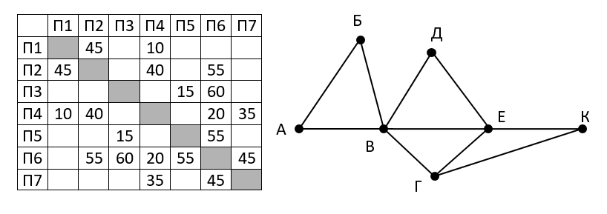

**Вариант № 1**

|  |  |  |  |  |  |  |
| --- | --- | --- | --- | --- | --- | --- |
| № строки | Сколько дорог в точке | Куда (кол. дорог) | **Строчки – буквы** | Буквы | Сколько дорог в точке | Куда (кол. дорог) |
| 1 | 2 | 3 4 |  | А | 2 | 2 5 |
| 2 | 3 | 2 4 5 | **Г** | Б | 2 | 2 5 |
| 3 | 2 | 2 5 |  | В | 5 |  |
| 4 | 4 | 2 2 3 5 | **Е** | Г | 3 | 2 4 5 |
| 5 | 2 | 2 5 |  | Д | 2 | 4 5 |
| 6 | 5 |  | **В** | Е | 4 | 2 2 3 5 |
| 7 | 2 | 4 5 |  | К | 2 | 3 4 |

Строки 2 6 → 55

Ответ: 55

Вариант № 2

Задание – длину дороги из В (5) в пункт Г(3). У нас одна пятёрка и одна тройка, следовательно, пара 26 имеет длину 55.

1. На рисунке справа схема дорог Н-ского района изображена в виде графа, в таблице содержатся сведения о длинах этих дорог (в километрах). Так как таблицу и схему рисовали независимо друг от друга, то нумерация населённых пунктов в таблице никак не связана с буквенными обозначениями на графе. Определите, какова длина дороги из пункта Д в пункт Е. В ответе запишите целое число – так, как оно указано в таблице.

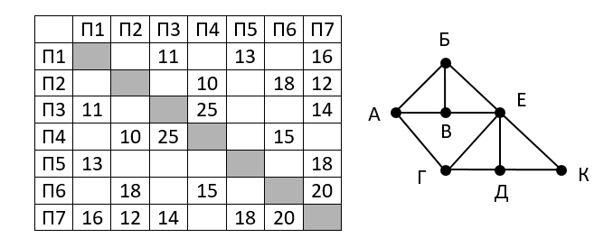

**Вариант № 1**

|  |  |  |  |  |  |  |
| --- | --- | --- | --- | --- | --- | --- |
| № строки | Сколько дорог в точке | Куда (кол. дорог) | **Строчки – буквы** | Буквы | Сколько дорог в точке | Куда (кол. дорог) |
| 1 | 3 | 2 3 5 | **Д** | А | 3 | 3 3 3 |
| 2 | 3 | 3 3 5 |  | Б | 3 | 3 3 5 |
| 3 | 3 | 3 3 5 |  | В | 3 | 3 3 5 |
| 4 | 3 | 3 3 3 |  | Г | 3 | 3 3 5 |
| 5 | 2 |  | **К** | Д | 4 | 2 3 5 |
| 6 | 3 | 3 3 5 |  | Е | 5 |  |
| 7 | 5 |  | **Е** | К | 2 |  |

Заполняем тройки: Д (235) – это 1 строка (235) и Е(7-я строка) → 17 = **16**

Ответ: **16**

# **Симметричный граф и таблица с числами**

125. На рисунке схема дорог Н-ского района изображена в виде графа, в таблице содержатся сведения о длине этих дорог в километрах. Так как таблицу и схему рисовали независимо друг от друга, нумерация населённых пунктов в таблице никак не связана с буквенными обозначениями на графе. Известно, что длина дороги ЗЕ равна 15 км. Определите длину дороги БГ. В ответе запишите целое число – длину дороги в километрах.

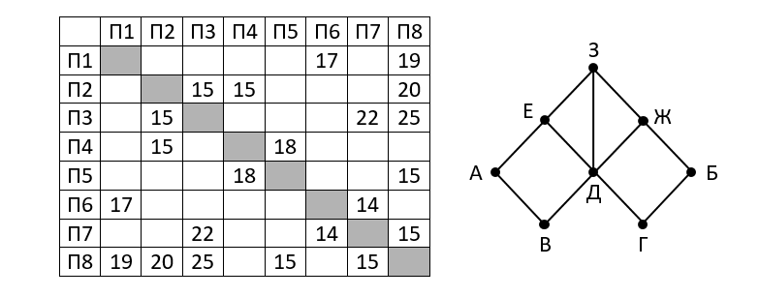

|  |  |  |  |
| --- | --- | --- | --- |
| № строки | Сколько дорог в точке | Куда (кол. дорог) | **Строчки – буквы** |
| 1 | 2 | 2 5 |  |
| 2 | 3 | 2 3 5 | **Е** |
| 3 | 3 | 3 3 5 | **З** |
| 4 | 2 | 2 3 |  |
| 5 | 2 | 2 5 |  |
| 6 | 2 | 2 3 |  |
| 7 | 3 | 2 3 5 | **Ж** |
| 8 | 5 | Д | **Д** |

1. Определяем нечётное количество точек (двоек, троек). Три тройки, следовательно, одна не симметрична – это та, у которой 3 3 5 → это З.
2. Определяем/находим значение по условию:  
   ЗЕ = 15 → 2 – Е, а 7 – Ж.   
   Ж идёт в двойку Б → Б – 6, Б в Г → 1. Тогда БГ = 16 = **17**

**Ответ: 17**

# **Граф и таблица с числами. Граф нестандартный**

164. (**А. Рогов**) На рисунке справа схема дорог Н-ского района изображена в виде графа, в таблице содержатся сведения о длинах этих дорог (в километрах). Так как таблицу и схему рисовали независимо друг от друга, то нумерация населённых пунктов в таблице никак не связана с буквенными обозначениями на графе.

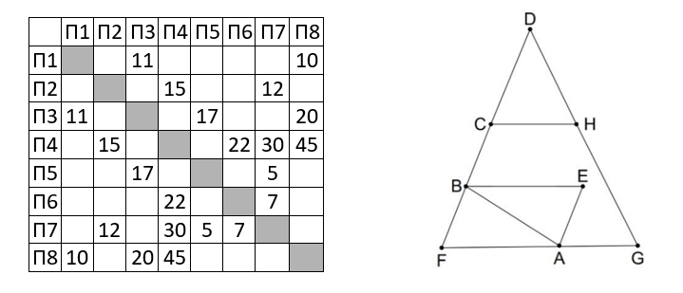

Определите сумму протяжённостей дорог из пункта A в пункт B и из пункта C в пункт H. В ответе запишите целое число.

|  |  |  |  |  |  |  |
| --- | --- | --- | --- | --- | --- | --- |
| № строки | Сколько дорог в точке | Куда (кол. дорог) | **Строчки – буквы** | Буквы | Сколько дорог в точке | Куда (кол. дорог) |
| 1 | 2 | 3 3 | **D** | D | 2 | 3 3 |
| 2 | 2 | 4 4 |  | C | 3 | 2 3 4 |
| 3 | 3 | 2 2 3 | **H** | H | 3 | 2 2 3 |
| 4 | 4 | 2 2 3 4 | **B** | B | 4 | 2 2 3 4 |
| 5 | 2 | 3 4 | **G** | E | 2 | 4 4 |
| 6 | 2 | 4 4 |  | F | 2 | 4 4 |
| 7 | 4 | 2 2 2 4 | **A** | A | 4 | 2 2 2 4 |
| 8 | 3 | 2 3 4 | **C** | G | 2 | 3 4 |

AB + CH = 30 + 20 = 50

**Ответ 50**

# **Граф и таблица с числами. Граф без одного или нескольких рёбер**

# 

|  |  |  |
| --- | --- | --- |
| № | Кол. Дорог | Куда приходят дороги |
| 1 | 2 | 4 4 |
| 2 | 4 | 2 3 3 4 |
| 3 | 4 | 2 3 3 4 |
| 4 | 2 | 3 4 |
| 5 | 4 | 2 3 4 4 |
| 6 | 3 | 2 4 4 |
| 7 | 3 | 4 4 4 |

Замечаем:   
в таблице 3-и по 4-е дороги, а в графе 2;  
в таблице 2-е по 2-е дороги, в графе 2, но нет в 4 4;  
в таблице 2-е по 3-и дороги, в графе 3-и;  
в графе есть одна точка с одной дорогой.

Новые линии не должны пересекать дороги – появятся новые точки.

Следовательно, из точки Б идёт дорога в В (жёлтая) – получилось исправление: 2-е точки по две дороги, но стало 3-и точки по 2-е дороги. Надо убрать одну точку, а т.к. В и Ж нельзя, остаётся точка Г.  
Два варианта:   
в точку Д;  
в точку А.

В Д нельзя – будет 3-и точки по 4-е дороги, следовательно, остаётся вариант ГА

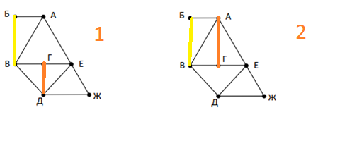

|  |  |  |  |  |  |  |  |  |
| --- | --- | --- | --- | --- | --- | --- | --- | --- |
| Граф (1) | дорог | куда | Строки из таблицы |  | Граф (1) | дорог | куда | Строки из таблицы |
| А | 3 | 2 4 4 | 6 |  | А | 4 | 2 3 4 4 | 5 |
| Б | 2 | 3 4 | 4 |  | Б | 2 | 4 4 | 1 |
| В | 4 | 2 3 3 4 | 2 Б в 4 - 2 |  | В | 4 | 2 3 3 4 | 3 |
| Г | 3 | 4 4 4 | 7 |  | Г | 3 | 4 4 4 | 7 |
| Д | 4 | 2 3 4 4 | 5 |  | Д | 3 | 2 4 4 | 6 |
| Е | 4 | 2 3 3 4 | 3 |  | Е | 4 | 2 3 3 4 | 2 (Ж в 4) |
| Ж | 2 | 4 4 | 1 |  | Ж | 2 | 3 4 | 4 |

**Вариант № 1** **Вариант № 2**

АБ – 6 4 = 20 АБ – 5 1 = 13

АВ – 6 2 =19 АВ – 5 3 = 21

АЕ – 6 3 = 21 АЕ – 5 2 = 16

АГ – 5 7 = 11

Ответ: Г

# 

1. Составляем таблицу по данным задания

|  |  |  |  |  |  |  |  |  |
| --- | --- | --- | --- | --- | --- | --- | --- | --- |
| № | Кол. дорог | Куда идут (сколько дорог) | Буква итоговая | Буква  Начальная | Кол. дорог | Буква | Кол. дорог | Куда идут (сколько дорог) |
| 1 | 3 | 3 4 4 | д | А | 3 | А | 3 | 2 4 4 |
| 2 | 2 | 3 4 | Б | Б | 1 | Б | 2 | 3 4 |
| 3 | 4 | 3 3 3 4 | Г | В | 3 | В | 4 | 2 3 3 4 |
| 4 | 1 | 3 | Ж | Г | 4 | Г | 4 | 3 3 3 4 |
| 5 | 4 | 2 3 3 4 | В | Д | 3 | Д | 3 | 3 4 4 |
| 6 | 3 | 1 3 4 | Е | Е | 3 | Е | 3 | 1 3 4 |
| 7 | 3 | 2 4 4 | А | Ж | 1 | Ж | 1 | 3 |

1. Выявляем несоответствие:   
   в таблице 1-а дорога – 1 вариант, а в графе 2-а варианта:  
   в таблице 3-и дороги – 3 варианта, а в графе 4-е варианта;  
   в таблице 4-е дороги – 2 варианта, а в графе 1-е вариант.

Вывод: Чтобы получить граф как в таблице, надо одинарную точку соединить с тройной.

Всего таких три варианта: БВ, ЖА и ЖГ. ЖА и ЖГ отпадают, т.к. при ЖА 4-ая точка идёт в одинарную (в таблице нет), при ЖГ – появляется точка Г с 5-ю дорогами. Остаётся БВ

1. Снова определяем дороги на графе:

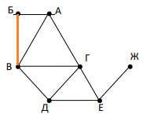

1. Устанавливаем соответствие графа и таблицы, определяем соответствие строка – буква.
2. Выставляем расстояния на ребрах графа и определяем минимальный путь из Б в Ж - БВГЕЖ
3. **Ответ: БВГЕЖ**

# **Граф и таблица со звёздочками**

## **Не симметричный граф**

105. На рисунке справа схема дорог Н-ского района изображена в виде графа, в таблице звёздочками обозначено наличие дорог. Так как таблицу и схему рисовали независимо друг от друга, то нумерация населённых пунктов в таблице никак не связана с буквенными обозначениями на графе. Выпишите последовательно, без пробелов и знаков препинания, указанные на графе буквенные обозначения пунктов от П1 до П7: сначала букву, соответствующую П1, затем букву, соответствующую П2, и т. д.

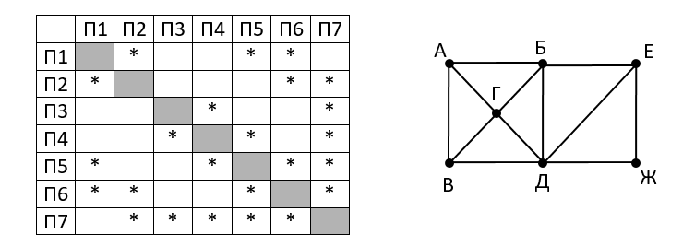

|  |  |  |  |  |  |
| --- | --- | --- | --- | --- | --- |
| № строки | Сколько дорог в точке | Куда (кол. дорог) | Строчки – буквы | Буквы | Сколько дорог в точке |
| 1 | 3 | 3 4 4 | **А** | А | 3 4 4 |
| 2 | 3 | 3 4 5 | **В** | Б | 3 3 4 5 |
| 3 | 2 | 3 5 | **Ж** | В | 3 4 5 |
| 4 | 3 | 2 4 5 | **Е** | Г | 3 3 4 5 |
| 5 | 4 | 3 3 4 5 | **Б** | Д | 5 |
| 6 | 4 | 3 3 4 5 | **Г** | Е | 2 4 5 |
| 7 | 5 | Д | **Д** | Ж | 3 5 |

Остались 5-я и 6-я строки – буквы Б и Г. Б имеет дорогу в Е – см. граф (4-я строка в таблице). Ищем 4-ку, идущую в 4-ю строку, это пятая строка.

Ответ: АВЖЕБГД

151 (**А. Богданов**) На рисунке справа схема дорог Н-ского района изображена в виде графа, звёздочка в ячейке таблицы обозначает наличие дороги между двумя пунктами. Так как таблицу и схему рисовали независимо друг от друга, то нумерация населённых пунктов в таблице никак не связана с буквенными обозначениями на графе. В таблице в левом столбце указаны номера пунктов, откуда совершается движение, в первой строке – куда.

Выпишите последовательно без пробелов и знаков препинания? указанные на графе буквенные обозначения пунктов от П1 до П8: сначала букву, соответствующую П1, затем букву, соответствующую П2, и т. д.

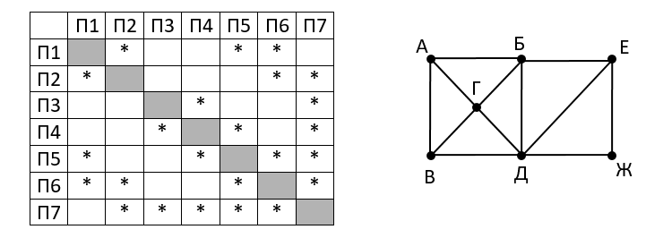

|  |  |  |  |  |  |  |
| --- | --- | --- | --- | --- | --- | --- |
| № строки | Сколько дорог в точке | Куда (кол. дорог) | Строчки – буквы | Буквы | Сколько дорог в точке | Куда (кол. дорог) |
| 1 | 4 | 2 3 3 4 | **Б** | А | 2 | 3 4 |
| 2 | 3 | 2 3 3 | **Г** | Б | 4 | 2 3 3 4 |
| 3 | 2 | 3 3 | **Д** | В | 3 | 3 4 4 |
| 4 | 2 | 3 4 | **А** | Г | 3 | 2 3 3 |
| 5 | 3 | 2 4 4 | **З** | Д | 2 | 3 3 |
| 6 | 3 | 2 3 4 | **Е** | Е | 3 | 2 3 4 |
| 7 | 3 | 3 4 4 | **В** | Ж | 4 | 3 3 3 4 |
| 8 | 4 | 3 3 3 4 | **Ж** | З | 3 | 2 4 4 |

Ответ: БГДАЗЕВЖ

158. (**Е. Джобс**) На рисунке справа схема дорог Н-ского района изображена в виде графа, звёздочка в ячейке таблицы обозначает наличие дороги между двумя пунктами. Так как таблицу и схему рисовали независимо друг от друга, то нумерация населённых пунктов в таблице никак не связана с буквенными обозначениями на графе.

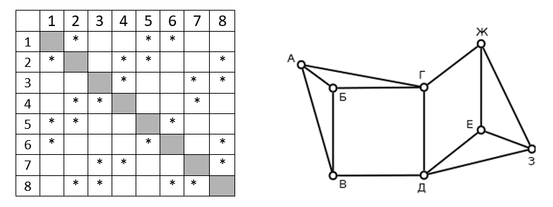

Определите номера пунктов, соответствующих пунктам А, Б, Е и З на схеме. В качестве ответа перечислите найденные номера в порядке возрастания.

|  |  |  |  |  |  |  |
| --- | --- | --- | --- | --- | --- | --- |
| № строки | Сколько дорог в точке | Куда (кол. дорог) | Куда – строка (количество дорог) | Строчки – буквы | Буквы | Сколько дорог в точке |
| 1 | 3 | 3 3 4 | 2(4) 5(3) 6(3) |  | А | 3 3 4 |
| 2 | 4 | 3 3 3 4 | ГД | ГД | Б | 3 3 4 |
| 3 | 3 | 3 3 4 | 4(3) 7(3) 8(4) |  | В | 3 3 4 |
| 4 | 3 | 3 3 4 | 2(4) 3(3) 7(3) |  | Г | 3 3 3 4 |
| 5 | 3 | 3 3 4 | 1(3) 2(4) 6(3) |  | Д | 3 3 3 4 |
| 6 | 3 | 3 3 4 | 1(3) 5(3) 8(4) |  | Ж | 3 3 4 |
| 7 | 3 | 3 3 4 | 3(3) 4(3) 8(4) |  | Е | 3 3 4 |
| 8 | 4 | 3 3 3 4 | ГД | ГД | З | 3 3 4 |

АБ и ЕЗ – тройки, идущие друг к дугу, в одну и ту же четвёрку, и в одну и ту же тройку.

Первая четвёрка (2-я строка жёлтая) есть в 1, 4, 5 строках. Одна и та же тройка (зелёная) встречается в 1 и 5 строках. Кроме этого 1 и 5 строки идут друг в друга, следовательно, это пара АБ или ЕЗ.

Вторая четвёрка (8-я строка бирюзовая) есть в 3, 6, 7 строках. Одна и та же тройка (сиреневая) встречается в 3 и 7 строках. Кроме этого 3 и 7 строки идут друг в друга, следовательно, это пара АБ или ЕЗ.

Получили 1 5 3 7, по возрастанию 1357

Ответ: 1357

168 (**А. Богданов**) На рисунке справа схема дорог Н-ского района изображена в виде графа, звёздочка в ячейке таблицы обозначает наличие дороги между двумя пунктами. Так как таблицу и схему рисовали независимо друг от друга, то нумерация населённых пунктов в таблице никак не связана с буквенными обозначениями на графе.

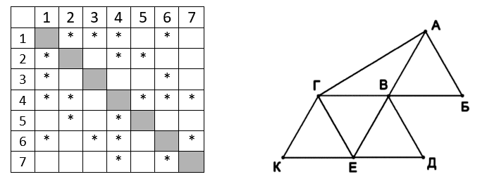

Определите буквенные обозначения всех пунктов. В качестве ответа запишите их без разделителей в порядке возрастания номеров пунктов.

|  |  |  |  |  |  |  |
| --- | --- | --- | --- | --- | --- | --- |
| № строки | Сколько дорог в точке | Куда (кол. дорог) | **Строчки – буквы** | Буквы | Сколько дорог в точке | Куда (кол. дорог) |
| 1 | 4 | 2 3 4 5 | **Г** | А | 3 | 2 4 5 |
| 2 | 3 | 2 4 5 | **А** | Б | 2 | 3 5 |
| 3 | 2 | 4 4 | **К** | В | 5 |  |
| 4 | 5 | 2 2 3 4 4 | **В** | Г | 4 | 2 3 4 5 |
| 5 | 2 | 3 5 | **Б** | Д | 2 | 4 5 |
| 6 | 4 | 2 2 4 5 | **Е** | Е | 4 | 2 2 4 5 |
| 7 | 2 | 4 5 | **Д** | К | 2 | 4 4 |
|  |  |  |  |  |  |  |

Ответ: ГАКВБЕД

143. (**И. Карпачёв**) На рисунке справа схема дорог Н-ского района изображена в виде графа, в таблице содержатся сведения о длинах этих дорог (в километрах). Так как таблицу и схему рисовали независимо друг от друга, то нумерация населённых пунктов в таблице никак не связана с буквенными обозначениями на графе. В таблице в левом столбце указаны номера пунктов, откуда совершается движение, в первой строке – куда. Определите сумму длин дорог ВД, ГЕ и ЗЖ. Передвигаться можно   
только по указанным дорогам.

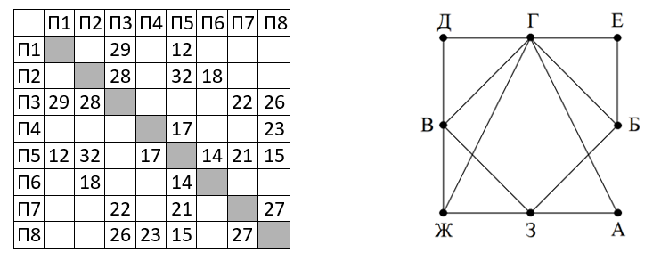

|  |  |  |  |  |  |  |
| --- | --- | --- | --- | --- | --- | --- |
| № строки | Сколько дорог в точке | Куда (кол. дорог) | **Строчки – буквы** | Буквы | Сколько дорог в точке | Куда (кол. дорог) |
| 1 | 2 | 4 6 | **А** | А | 2 | 4 6 |
| 2 | 3 | 2 4 6 | **Б** | Б | 3 | 2 4 6 |
| 3 | 4 | 2 3 3 4 | **З** | В | 4 | 2 3 4 6 |
| 4 | 2 | 4 6 | **Д** | Г | 6 |  |
| 5 | 6 |  | **Г** | Д | 2 | 4 6 |
| 6 | 2 | 3 6 | **Е** | Е | 2 | 3 6 |
| 7 | 3 | 4 4 6 | **Ж** | Ж | 3 | 4 4 6 |
| 8 | 4 | 2 3 4 6 | **В** | З | 4 | 2 3 3 4 |

В точку А идёт дорога из З (3 строка) → А это 1, а 4-я строка Д.  
ВД + ГЕ + ЗЖ = 84 – 56 – 37 = 23 + 14 + 22 = **59**

Ответ: 59

## **Симметричный граф**

112. (**Е. Джобс**) На рисунке справа схема дорог Н-ского района изображена в виде графа, в таблице звёздочками обозначено наличие дорог. Так как таблицу и схему рисовали независимо друг от друга, то нумерация населённых пунктов в таблице никак не связана с буквенными обозначениями на графе. Найдите номера пунктов G и H и запишите их в ответе в порядке возрастания без разделителей.

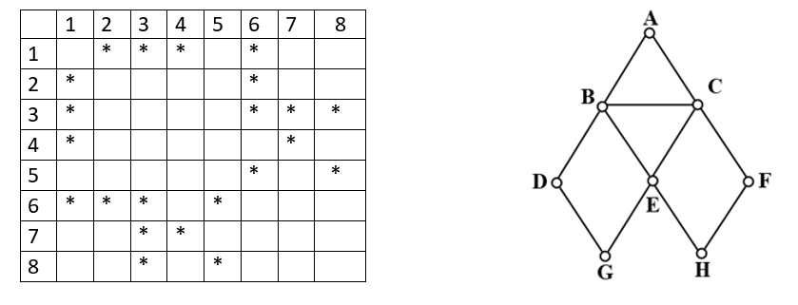

|  |  |  |  |
| --- | --- | --- | --- |
| № строки | Сколько дорог в точке | Куда (кол. дорог) | **Строчки – буквы** |
| 1 | 4 | 2 2 4 4 | **ВС** |
| 2 | 2 | 4 4 | **А** |
| 3 | 4 | 2 2 4 4 |  |
| 4 | 2 | 2 4 | **DF** |
| 5 | 2 | 2 4 | **DF** |
| 6 | 4 | 2 2 4 4 | **ВС** |
| 7 | 2 | 2 4 |  |
| 8 | 2 | 2 4 |  |

Четвёрок 3, но у них одинаковый набор 2 2 4 4: двоек 5, вторая отличается от остальных (44), → это А.

А идёт в В и С, → 1 и 6 – BC.  
Е – третья точка (оставшаяся) с четырьмя дорогами – это третья строка, которую пересекают двойки 7 и 8 строки.

(Или: B и С идут в двойки DF (исключаем точку А) – это строки 4 и 5.  
DF идут в двойки GH, → это 7 и 8 (они пустые в таблице, можно их определить сразу))

Ответ: 78

## **Симметричный граф со звёздочками и числами**

134. *(**А. Богданов**) На рисунке схема дорог Н-ского района изображена в виде графа, в таблице содержатся данные о протяженности некоторых дорог между населёнными пунктами (в километрах). Длина остальных дорог неизвестна и обозначена в таблице звёздочкой. Так как таблицу и схему рисовали независимо друг от друга, то нумерация населённых пунктов в таблице никак не связана с буквенными обозначениями на графе. Определите минимальную известную протяженность пути из города А в город Б, состоящего ровно из двух дорог.

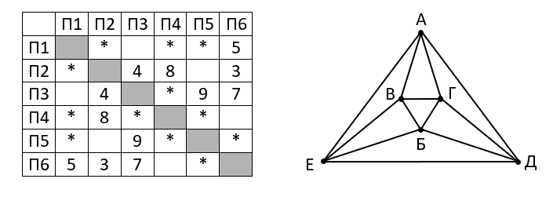

Обход по пунктам: От А до Б только одна промежуточная буква. Путь по известным (числовым) клеткам. Ищем минимальное значение по маршруту ВПРАВО – ВНИЗ:

**Вариант № 1**

Здесь все точки с четырьмя дорогами. Всего точек 6, следовательно, у каждой точки одна недоступная точка (6 – 4 – 1 = 1) – это для точки А точка Б. Рассматриваем у строк колонки с числами и пустую. Пустая ячейка в колонке – это ***подозрительная точка Б*** для **текущей** (***конечная***). И так, рассматриваем цепочки точек X-Y-Z, где Х – текущая, Y – где число в строке, Z – пустая в строке.

|  |  |  |
| --- | --- | --- |
| 1. (3 – пустая) 2. 1-6-3 = 5+7=12 | 2)) (5 – пустая) 3)) 2-3-5 = 4+9=13 4)) 2-4-5 = 8+* 6)) 2-6-5=3+* | 3) (1 – пустая) 2) 3-2-1 = 4+* 5) 3-5-1 = 9+* 6) 3-6-1 = 7+5=12 |
| 4)) (6 – пустая) 2)) 4-2-6 = 8+3 = **11** | 5)) (2 – пустая) 3)) 5-3-2 = 9+4=13 | 6)) (4 – пустая) 1)) 6-1-4=5+* 2)) 6-2-4=3+8 = **11** |

Ответ: 11

## **Граф в виде фигуры**

1. (**Е. Джобс**) На рисунке справа схема дорог Н-ского района изображена в виде графа, в таблице звёздочками обозначено наличие дорог. Так как таблицу и схему рисовали независимо друг от друга, то нумерация населённых пунктов в таблице никак не связана с буквенными обозначениями на графе. Определите номера пунктов, которые соответствуют городам А и Б. В ответе запишите найденные номера в порядке возрастания без разделителей.

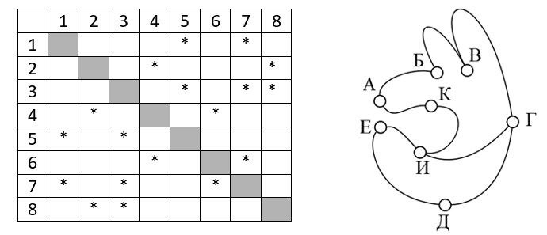

|  |  |  |  |  |  |  |
| --- | --- | --- | --- | --- | --- | --- |
| № строки | Сколько дорог в точке | Куда (кол. дорог) | **Строчки – буквы** | Буквы | Сколько дорог в точке | Куда (кол. дорог) |
| 1 | 2 | 2 3 |  | **А** | 2 | 2 2 |
| 2 | 2 | 2 2 | **АБ** | **Б** | 2 | 2 2 |
| 3 | 3 | 2 2 3 |  | В | 2 | 2 3 |
| 4 | 2 | 2 2 | **АБ** | Г | 3 | 2 2 3 |
| 5 | 2 | 2 3 |  | Д | 2 | 2 3 |
| 6 | 2 | 2 3 |  | Е | 2 | 2 3 |
| 7 | 2 | 2 3 |  | К | 2 | 2 3 |

А и Б – это 2-и по 2 2, других таких нет, → 24

Ответ: 24

117. (**Е. Джобс**) На рисунке справа схема дорог Н-ского района изображена в виде графа, в таблице обозначены длины дорог между населёнными пунктами в километрах. Так как таблицу и схему рисовали независимо друг от друга, то нумерация населённых пунктов в таблице никак не связана с буквенными обозначениями на графе. Определите длину кратчайшего кольцевого маршрута, проходящего через все пункты и оканчивающемся в пункте, из которого было начато движение. Передвигаться можно только по указанным дорогам. В ответе запишите целое число – длину пути в километрах.

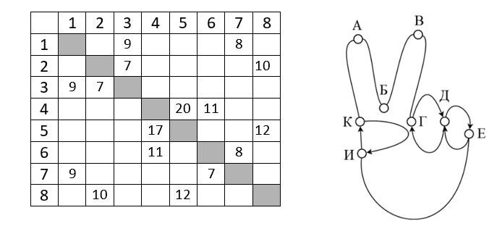

Замечаем, что 45 и 54, 17 и 71, 67 и 76 разные значения и от каждой точки два пути.

Подсчитаем обходы по часовой и против часов стрелок, начиная с первой строчки таблицы.

1. 1 – 7 = 1 – 7 – 6 – 4 – 5 – 8 – 2 – 3 – 1 = 17 - 76 - 64 - 45 - 58 - 82 - 23 - 31 =

8 + 7 + 11 + 20 + 12 + 10 + 7 + 9 = 84

1. 1 – 3 = 1 – 3 – 2 – 8 – 5 – 4 – 6 – 7 – 1 = 13 - 32 - 28 - 85 - 54 – 46 – 67 – 71 =  
   9 + 7 + 10 + 12 + 17 + 11 + 8 + 9 = 83

Ответ: 83. Задания взяты с сайта Константина Полякова http://kpolyakov.spb.ru